**富康社区举行“巾帼心向党，奋进新征程”**

**三八妇女节文艺汇演**

      为迎接“三八”国际妇女节，丰富辖区妇女节日文化生活，给广大妇女同胞营造温馨和谐、健康向上的节日气氛，富康社区组织辖区妇女文艺骨干、志愿者开展“巾帼心向党，奋进新征程”妇女节文艺汇演活动。

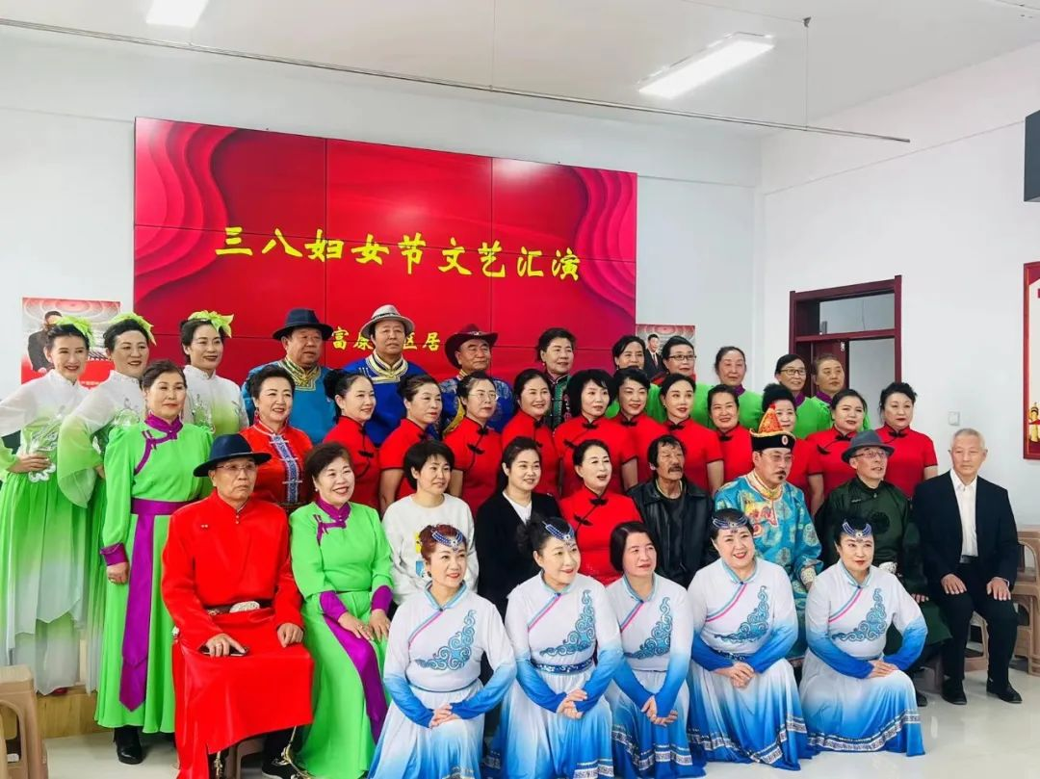

      活动现场，首先由社区民警给居民并详细讲解了什么是家庭暴力、家暴处置方法、如何预防和制止家庭暴力等知识，引导她们运用法律武器维护自身合法权益，树立自尊自立自强的意识，勇敢地对家庭暴力说“不”。文艺汇演在舞蹈《万疆》中拉开帷幕，男女二重唱《守望相助》、男声小合唱《弹起火布思歌颂党》、女生小合唱《蓝天的诗》、舞蹈《草原的祝福》、阮组合《金蛇狂舞》等精彩节目轮番上演，节目形式丰富多彩，一首首悠扬的歌曲、一个个欢腾的舞蹈、一段段精彩的表演，不断将演出推向高潮，妇女们在舞台上载歌载舞，展现新时代“她魅力”之精彩。

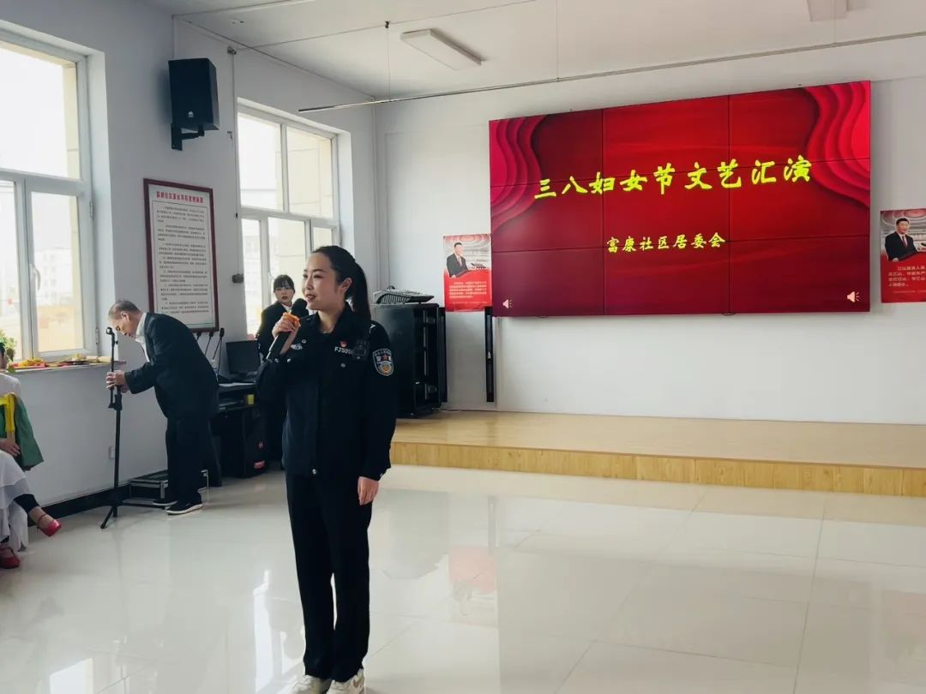

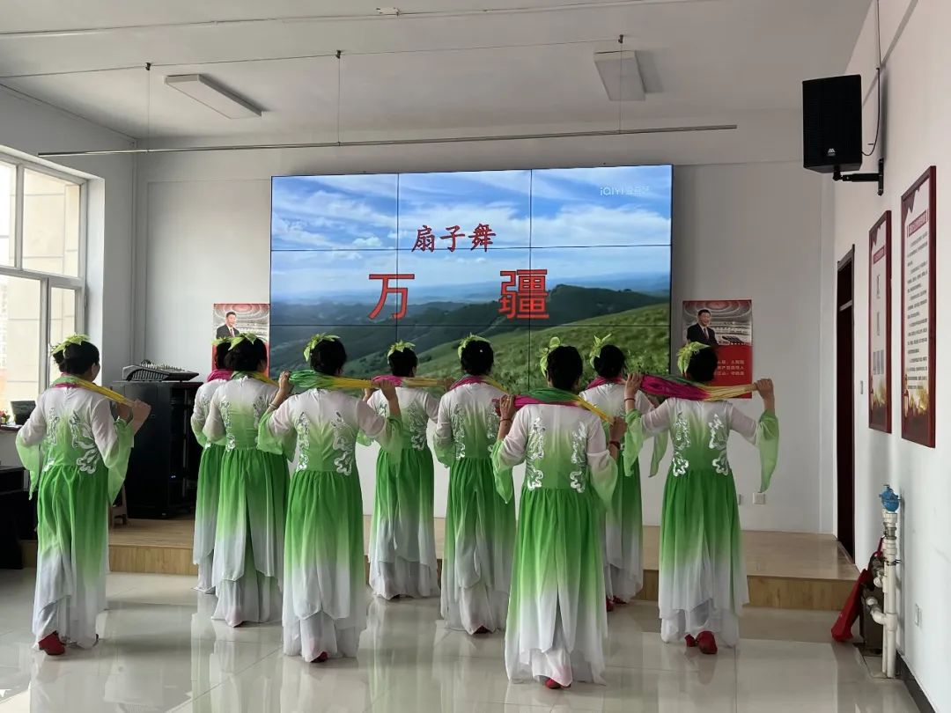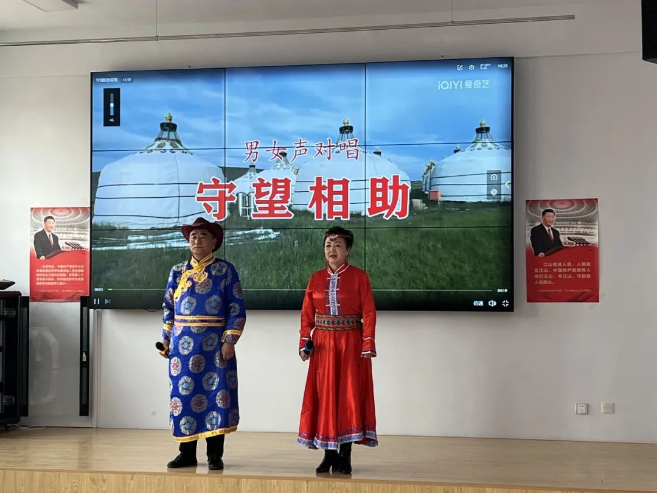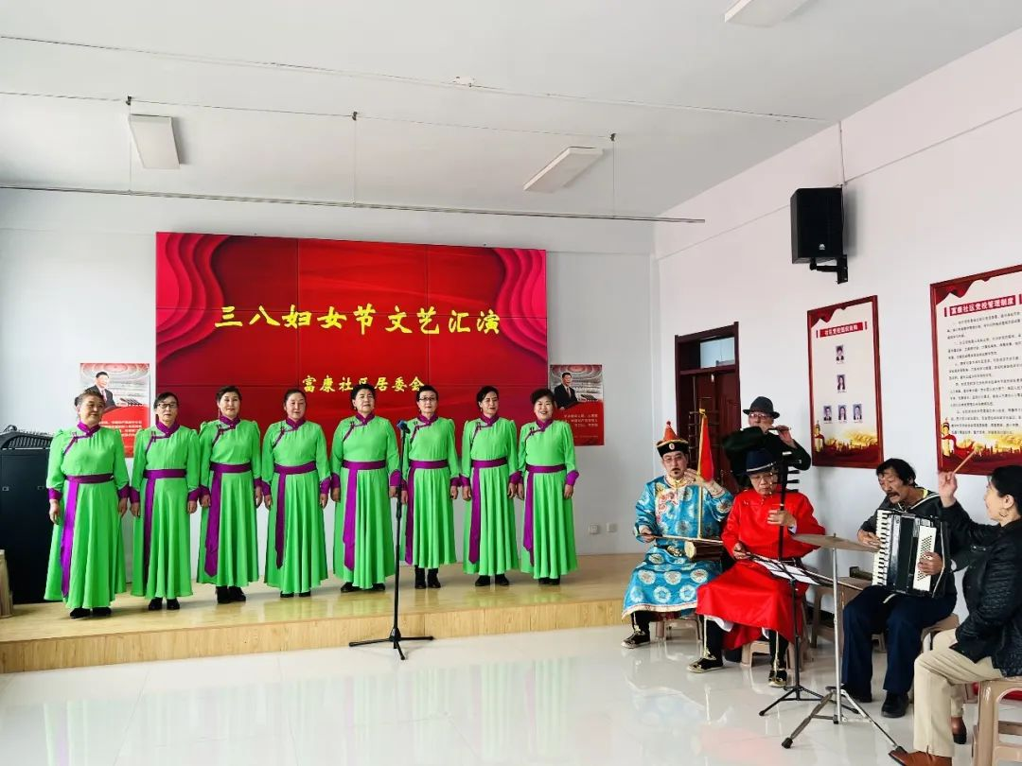

      本次文艺汇演以歌曲和舞蹈等多种节目形式，集中展现了新时代女性积极向上的精神风貌，不仅使社区的广大妇女度过了一个快乐而有意义的节日，同时也丰富了社区居民的文化生活，增强了社区与妇女群众之间的纽带联系。